«Семья - нашей жизни надежный оплот»
Семья для ребенка есть ближайший круг общения, в котором формируется его психика и отношения с внешним миром. А Мероприятия на тему семейных отношений позволяют воспитанникам сделать правильные ориентиры на создание в будущем крепкой семьи.
Поэтому, во взаимодействии с педагогами школы-интерната, члены ученического совета «Школьная страна», под руководством своего наставника Кашперовской Татьяны Геннадьевны, 17 марта 2022 года приняли участие в мероприятии «Семья - нашей жизни надежный оплот».
Ребята 5-7 классов прослушали лекцию-беседу о семье, об отношениях взрослых и детей, приняли участие в конкурсе рисунков.
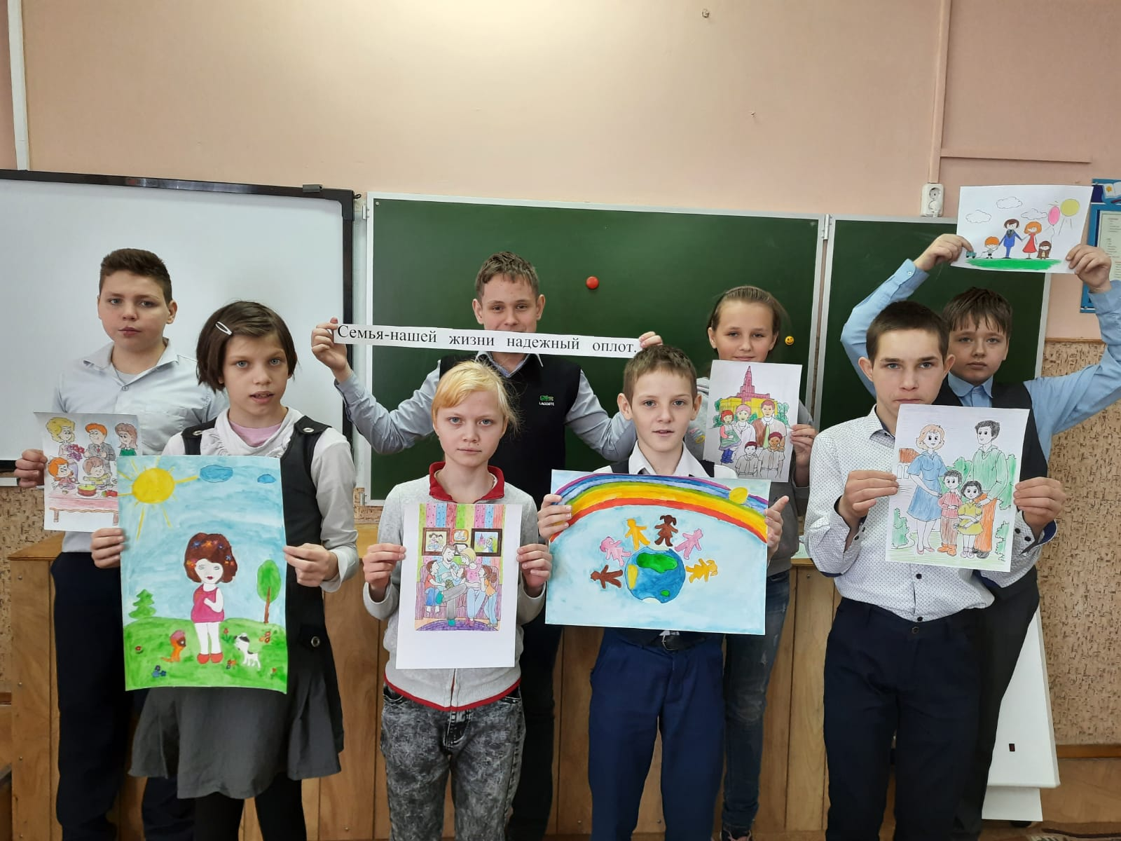
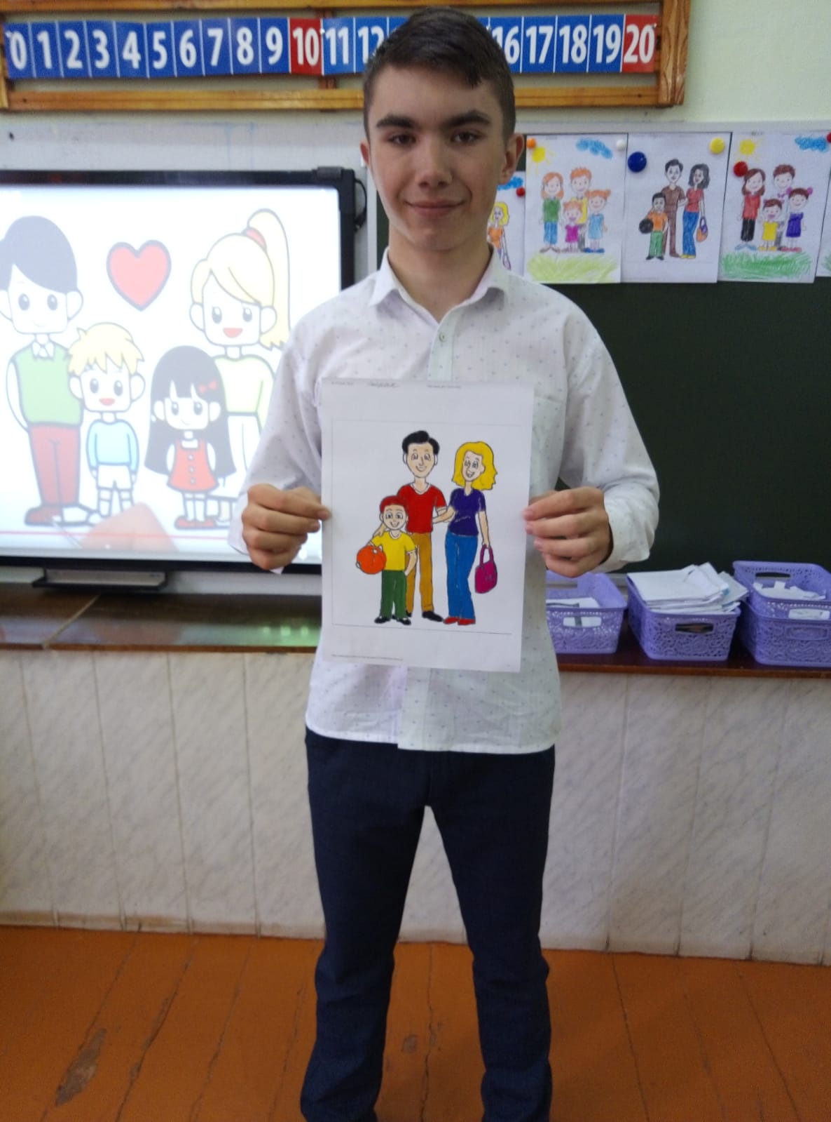
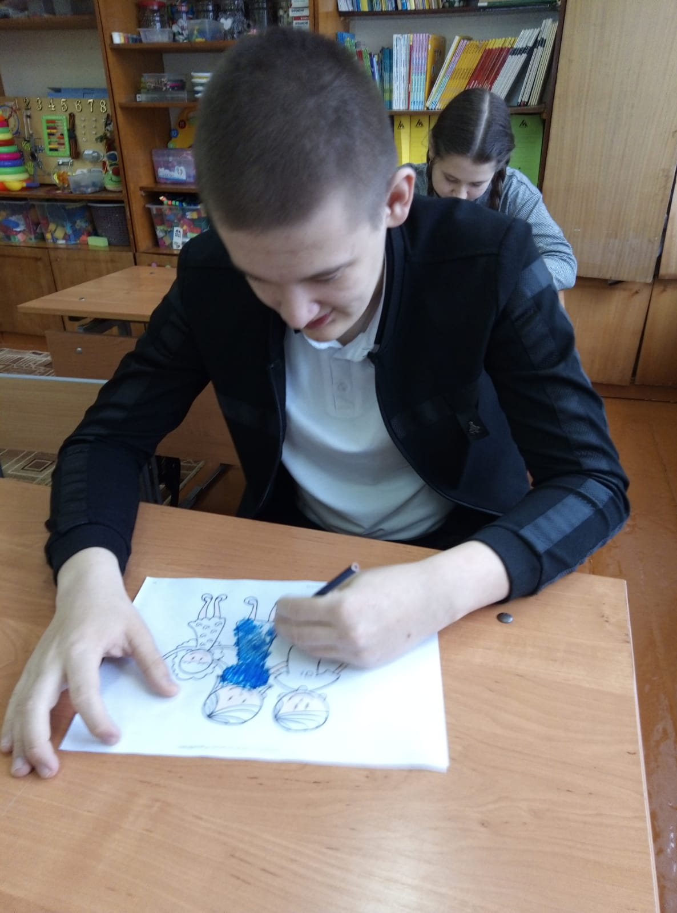
Школьный ученический совет - это яркие и активные ребята, которые помогают взрослым сделать школьную жизнь более насыщенной и интересной.

